### 7. 各类配比及活动承诺

为更好支持消费券项目，美团计划在消费券发放期间， 发动在萧山地区餐饮、酒店、门票、民宿、电影等多个消费 场景，投入相关活动成本及资金成本打造多种线上“促消费惠 民活动”，涵盖发券、补贴等多种形式。

#### 1、配比资金投入

在资金方面，美团将在配套方案中，如在美团 APP 开展美团外卖天天神券、绿色消费节等活动，开展涵盖发券、补贴等多种形式的发放，配套投入补贴资金 1 千万。

#### 2、配套资源投入

在线上资源方面，美团将投入包括美团 APP 核心广告资源位以及美团官方微博、微信等站外传播资源矩阵。

|  |  |
| --- | --- |
| **类项** | **内容** |
| 媒体广告 | 杭州区域纸媒、电视机广播媒体等 |
| 地面广告 | 各类场所线下海报台卡物料铺设，外卖箱贴亦可 |
| 短信群发 | 与招标方共同合作，通过短信群发透传杭州消费者 |
| 社交媒体 | 招标方及公司官方社媒账号发布 |

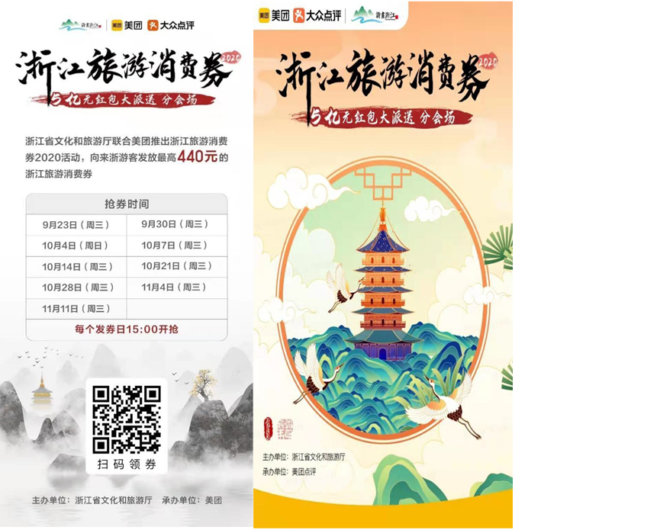

#### 3、配套活动开展

**（1）周末恰大牌促消费**

每周末定制 3 个营销会场，由主会场承接，分会场分别为品牌日和下午茶，为消费者提供优质爆品，针对周五至周 日消费需求旺盛等特点，通过品牌营销活动促进消费。

结合城市用户消费喜好，加强优质商户联动协同，丰富 市场供给，配套优惠措施，创新活动形式，放大活动效应， 积极响应“政府搭建平台、商家丰富供给、全民乐享消费”的消费促进内生新动能。

活动期间，用户在每个周末打开美团 APP，在外卖频道可随机领取 5-20 元红包，另享专属商户大额折扣套餐。本季促消费活动，美团打造专属“周末恰大牌”会场，通过营销 补贴，联合大牌商户补贴为用户带来更多优质产品，提升城 市消费体验，为消费市场注入新动能，页面参考如下：

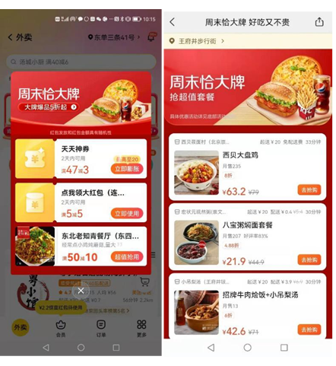

**4、举办线下促消费活动-青山倡议活动**

|  |  |  |
| --- | --- | --- |
| 时间 | 活动内容 | 备注 |
|  | 嘉宾及媒体签到 | / |
|  | 主持人开场 | 宣读活动流程、  介绍到场嘉宾 |
|  | **一、政府开场致辞**  政府推动可持续餐饮的决心，体现“政企合作”  新动能。 | |
|  | **二、美团发言**  1、发布促消费优惠政策。  2、青山项目推动可持续餐饮的重要措施与意义。 | |
|  | **三、战略签约**  双方达成战略签约。 | |
|  | **四、美团给商户发放“青山可持续餐厅”指南以**  **及餐盒**  美团向商户代表发放“可持续餐厅指南”、可降  解环保袋及一次性打包盒。 | |
|  | **五、美团给商户发放奖项**  奖项分类：新餐饮先锋商户、星级品牌餐饮商户、  夜经济示范商户。 | |
|  | **六、街区负责人发言**  介绍街区在推动可持续餐饮方面及促消费举措，  后续与美团、商户，长期跟踪“青山可持续餐厅” 落地的计划。 | |
|  | **七、启动仪式** | |
|  | 嘉宾共同参与开街启动，同时协调街区户外大屏  做活动KV 展示。 | |

**执行方案规划**

采用商家集中培训、平台资源支持、深入店内 1V1 指导、政府部门参与监督的形式请商家落地可持续举措。示范街商户至少需要落地一项可持续举措，并打造 5-10 个重点门店深入推行可持续举措，联合可持续领域合作伙伴一同制定商家可持续举措落地方案并实施。首期示范街重点放在可持续包装和可持续门店-减少食物浪费行动落地上。将从商家行动分为线上（外卖站内）和线下实体街道两部分推进，具体规划如：

**app 端呈现**

美团提供资源位，集中推广，主要面向示范街践行可持 续理念的商户，可根据政府意见重新设计 banner 样式。

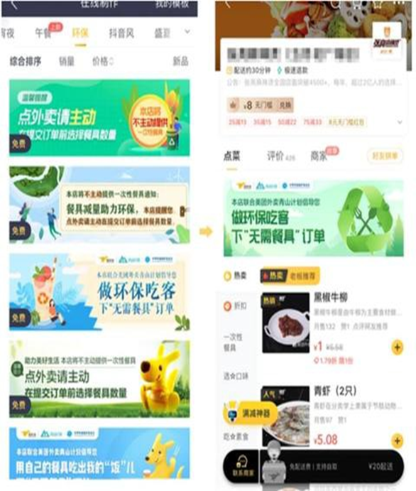

商家上线营销活动，向用户下无需餐具订单或满足一定 条件得用户发放循环餐具、循环吸管盲盒，面向重点深度合 作门店，提供适量的循环餐具、吸管，待商定。

上线小份菜，进行菜品分量等信息展示，上线鼓励光盘 行动，适量点餐、避免浪费banner。

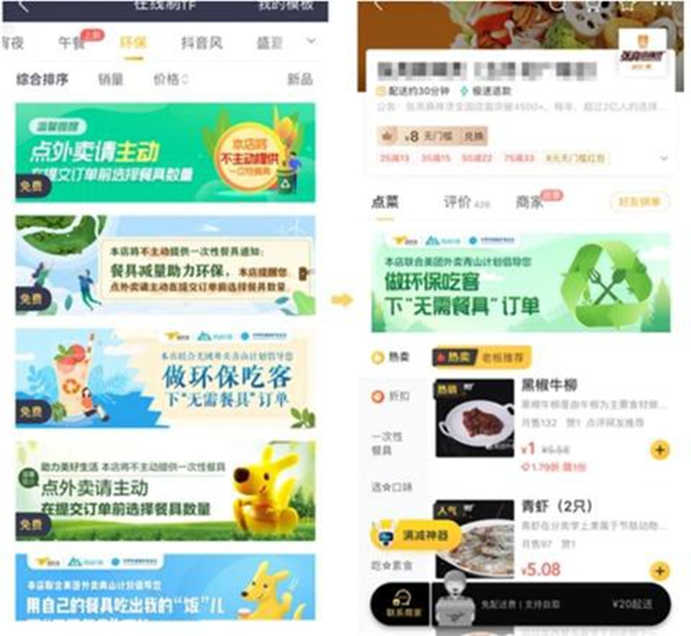

线下举办启动仪式，示意图如下：

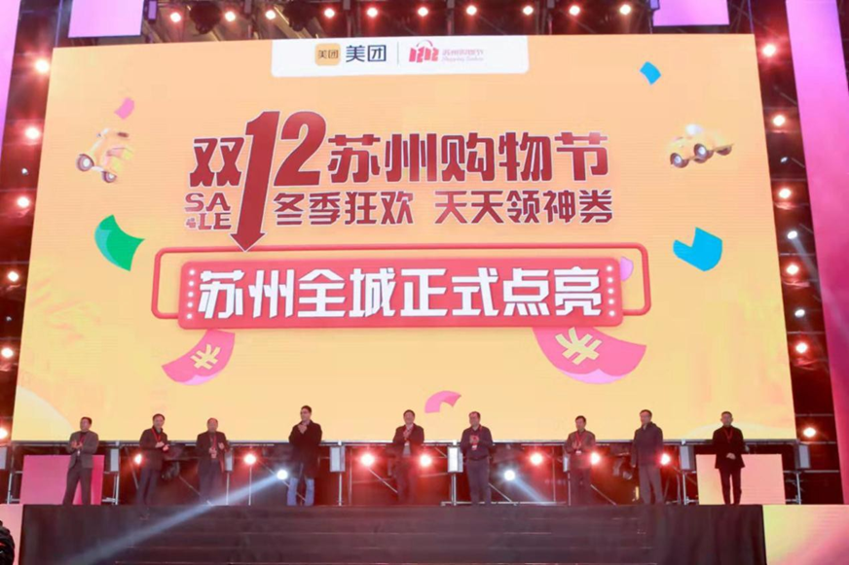

投标人名称(公章)：北京三快在线科技有限公司  
日期：xxxx 年 xx月 xx日